ERGASIA 2 YSBD

FileArray: Ένας πίνακας μεγέθους 20, με αρχεία επεκτατού κατακερματισμού:

.

data0.db
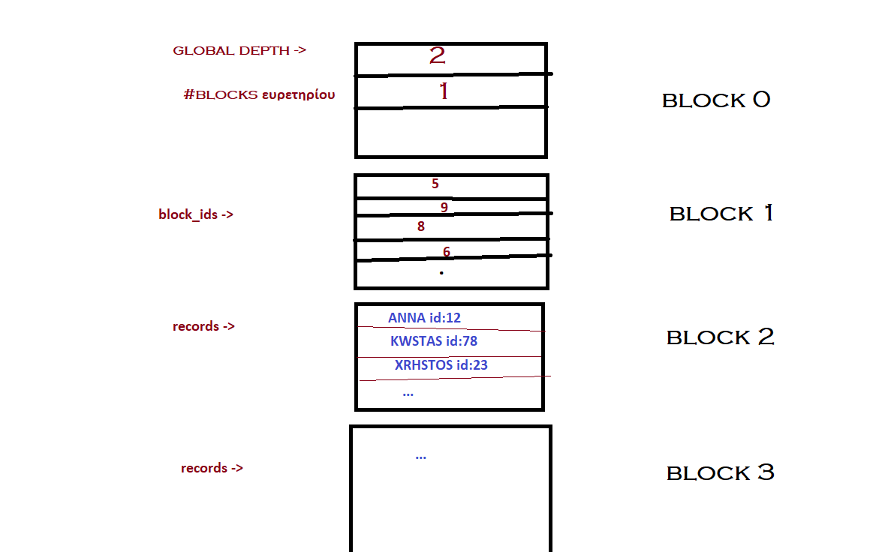

BucketList: Λίστα από Bucket_Nodes

Bucket_Node: typedef struct Bucket_node{
int bucket_index;
Block_R* block_r;
Bucket_node* next;
}

Block_R(epresentation):
typedef struct Block_R{
int block_id;
int local_depth;
Record records_arr[8]; →array that will hold the 8 records
}

Block_R_list: Λίστα από Block_R, έτσι ώστε να είναι κάπου αποθηκευμένα (δεν έχει κάποια άλλη χρησιμότητα)

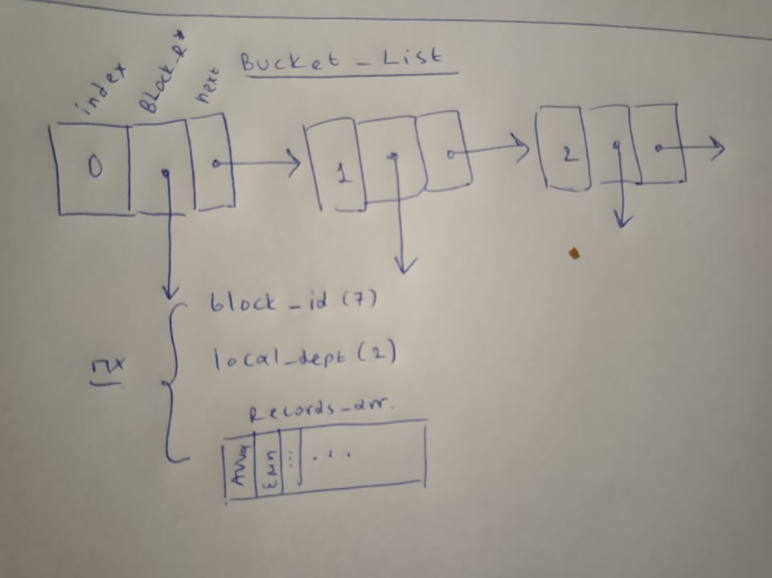

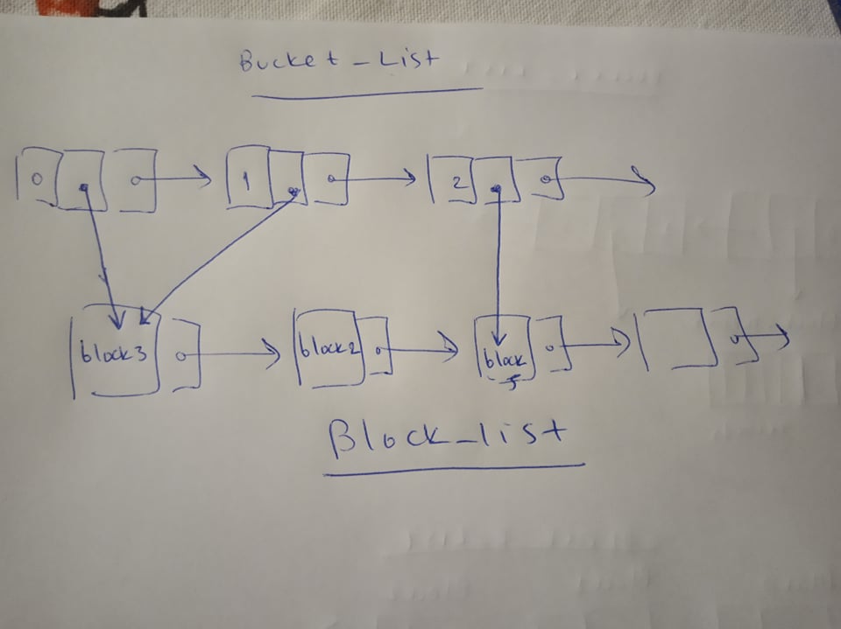

OPEN_INDEX

- Ανοίγω το αρχείο που δίνεται ως όρισμα πχ (data0.db)
- Διαβάζω τα περιεχόμενα του block 0, πχ βλέπω ότι global depth = 2, και blocks_ευρετηρίου =1.
- Δημιουργώ νέο bucket_list με (1<<global_depth) buckets. Για τώρα το block_info είναι κενό. Αρχικοποιούνται μόνο τα bucket index με την σειρά.
- Διαβάζω τα block ευρετηρίου, και για κάθε index, παίρνω το αντίστοιχο block και αποθηκεύω τα records του στο records_arr, του bucket_list με bucket που έχει αυτό το index + το block_id.
- Η bucket_list είναι έτοιμη! Έχει γίνει δηλαδή πλήρες represantation του hash_file στην δομή μας.

INSERT_ENTRY

- Γίνεται η κατάλληλη ενέργεια, splitting, growing, just inserting, στο κατάλληλο block_repres της bucket_list.

CLOSE_INDEX

Ετοιμαζόμαστε να κλείσουμε το αρχείο οπότε πρέπει να το ανανεώσουμε.

- Κοιτάμε global depth
- πόσα buckets έχουμε → #buckets / 128 → #blocks ευρετηρίου

Τα αποθηκεύουμε στο block0 του αρχείου.
Μετά για κάθε bucket του bucket_list:
- Aποθηκεύουμε στο αντίστοιχο block ευρετηρίου, το index του block του.
- Δεσμεύουμε το block με το block_id και του μεταφέρουμε όλα τα αντίστοιχα records.

